Laporan Naratif Berbahasa Cina — PRN 2026
Melaka (Melaka)
Dijana: 14 June 2026, 23:27
Fokus analisis: Kerajaan PH · Bandar heritage · Bandar Hilir · Klebang
Melaka: kerajaan PH negeri, bandar kompak (Bandar Hilir, heritage); naratif perkhidmatan & pembangunan bandar.

EXECUTIVE SNAPSHOT — Baca 60 Saat
Status: MERAH — PRIORITI TINGGI | Narrative Health: 11.0/100 | 79 post | 14 June 2026, 23:27
War room hari ini — semakan Legal/Management sebelum sebarang kenyataan awam.

2 Perkara Hari Ini
- 1. Isu panas: Other — isu paling kerap dalam 79 post negeri ini.
- 2. Wajib laksana: Semakan fakta: Risiko kritikal — wajib semakan undang-undang/komunikasi, lampiran bukti dan kelulusan pengurus sebelum sebarang tindakan. (Pasukan: Communications, sebelum 2026-06-17)
Engagement: 193,740 · Positif 19.0% · Negatif 27.8% · Risiko tinggi: 15 · Misinfo: 2

Ringkasan Eksekutif
Dalam tempoh yang dipilih, sebanyak 79 hantaran berkaitan naratif berbahasa Cina telah dikesan dengan jumlah engagement 193,740. Isu Other, Cost of Living, Local Government Services merupakan isu paling dominan. Peratus sentimen: positif 19.0%, neutral 29.1%, negatif 27.8%. Terdapat 15 naratif berisiko tinggi/kritikal dan 2 hantaran ditanda maklumat salah. Sentimen negatif menurun sebanyak 25.3% dalam tujuh hari terakhir.

Analitik Visual
Narrative Health Index


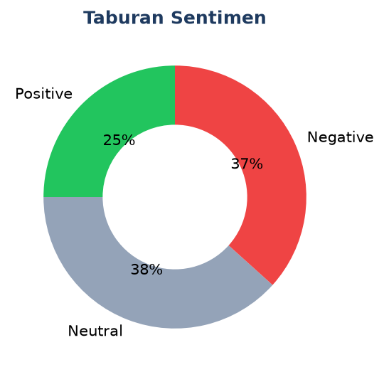
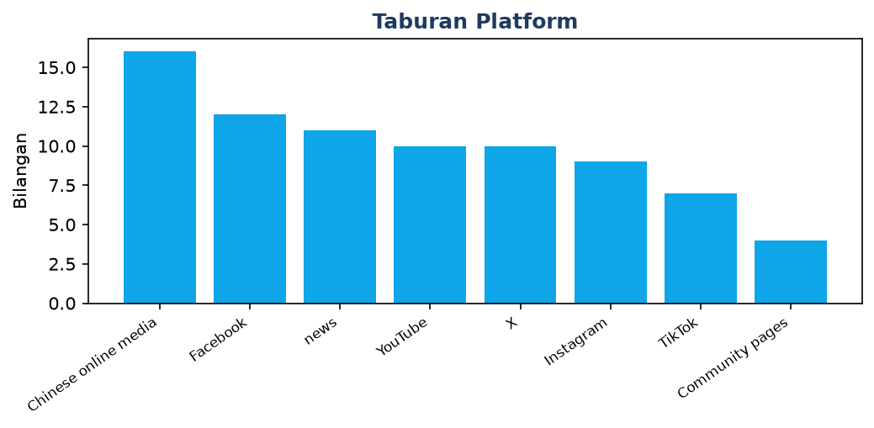

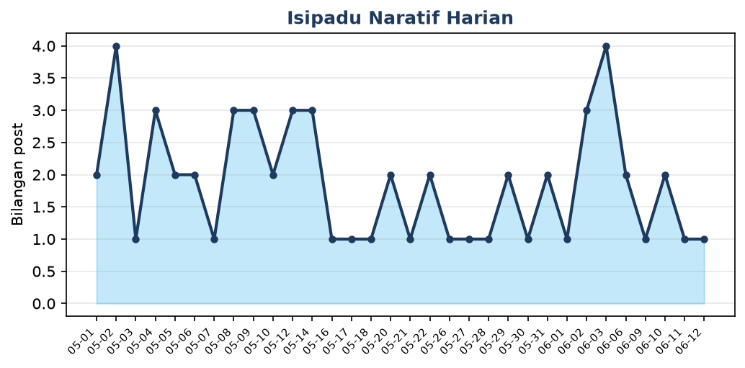
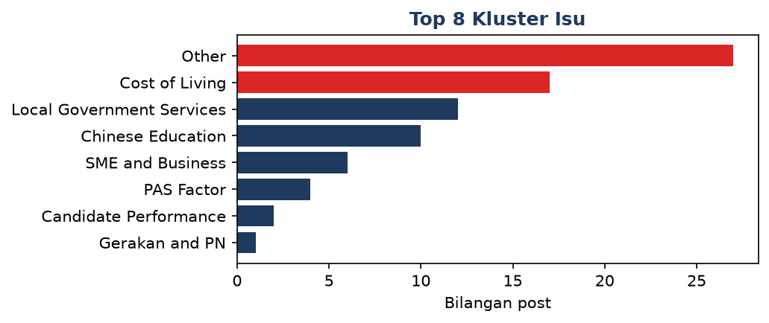
Heatmap Isu × Kawasan
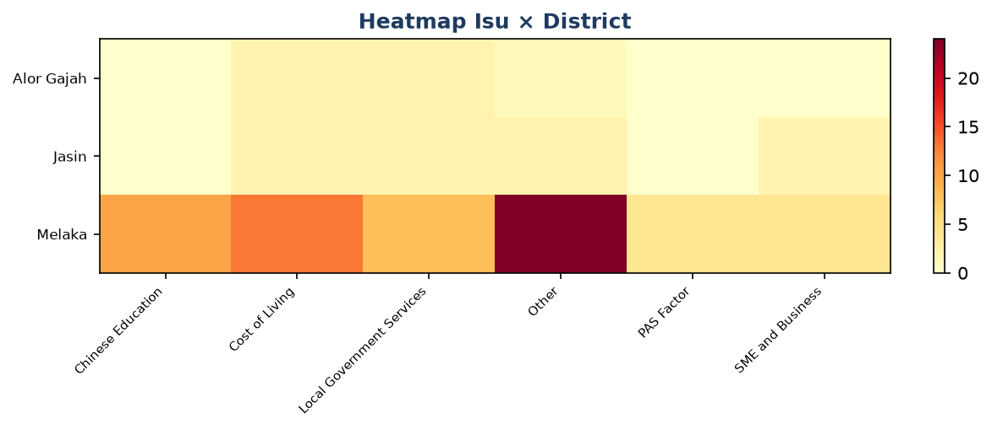

Checklist Tindakan 24 Jam
- [ ] P1 — Other (Klebang): Semakan fakta → Risiko kritikal — wajib semakan undang-undang/komunikasi, lampiran bukti dan kelulusan pengurus sebe… | Communications | 2026-06-17
- [ ] P1 — Other (Hang Tuah Jaya): Semakan fakta → Risiko kritikal — wajib semakan undang-undang/komunikasi, lampiran bukti dan kelulusan pengurus sebe… | Communications | 2026-06-17
- [ ] P2 — Local Government Services (Hang Tuah Jaya): Semakan fakta → Risiko kritikal — wajib semakan undang-undang/komunikasi, lampiran bukti dan kelulusan pengurus sebe… | Communications | 2026-06-17
- [ ] P2 — Other (Klebang): Semakan fakta → Risiko kritikal — wajib semakan undang-undang/komunikasi, lampiran bukti dan kelulusan pengurus sebe… | Communications | 2026-06-17
- [ ] P2 — Local Government Services (Bandar Hilir): Pemantauan lanjut → Pantau naratif berkembang; sediakan penjelasan berdasarkan isu perkhidmatan awam jika disahkan.… | Communications | 2026-06-21

Insight Eksekutif
- Status: MERAH (PRIORITI TINGGI) — Narrative Health 11.0/100.
- War room hari ini — semakan Legal/Management sebelum sebarang kenyataan awam.
- Sentimen: 19.0% positif · 29.1% neutral · 27.8% negatif.
- Trend: sentimen negatif MENURUN 13.3%.
- 2 hantaran ditanda maklumat salah — Fact Checking wajib.
- Bandar heritage kompak — isu trafik, pelancongan, perkhidmatan tempatan mudah menjadi viral.
- Kerajaan PH negeri: tekankan rekod perkhidmatan disahkan, bukan janji tanpa bukti.
- Saluran dominan: Chinese online media (16), Facebook (12) — fokus respons di saluran ini.

Analitik Mengikut Isu
- Candidate Performance (2 post, 0% negatif): Isu tidak memenuhi ambang tindakan segera. → Teruskan pemantauan; tiada tindakan operasi segera diperlukan setelah semakan awal.
- Chinese Education (10 post, 40% negatif): Isu pendidikan Cina — penjelasan dasar dan dialog terbuka. → Sediakan penerangan dasar pendidikan yang tepat, rekod peruntukan yang boleh disahkan dan sesi dialog terbuka bersama pihak sekolah serta komuniti.
- Cost of Living (17 post, 24% negatif): Isu kos sara hidup — fokus maklumat dasar dan bantuan disahkan. → Sediakan penerangan dasar, bantuan yang tersedia, saluran permohonan dan data kos sara hidup yang disahkan.
- Gerakan and PN (1 post, 0% negatif): Naratif politik — penjelasan dasar berasaskan fakta, bukan serangan perkauman. → Kenal pasti kebimbangan sebenar di sebalik naratif, semak fakta dan sediakan penjelasan dasar serta kedudukan rasmi tanpa menyerang kaum, agama atau individu.
- Local Government Services (12 post, 50% negatif): Isu tidak memenuhi ambang tindakan segera. → Teruskan pemantauan; tiada tindakan operasi segera diperlukan setelah semakan awal.

Matriks Keutamaan (P1 / P2 / P3)
Setiap kad = satu tindakan keutamaan. Tier P1 (merah) wajib hari ini; P2 (oren) 24–48 jam; P3 (biru) susulan.
P1 #1 Other
Lokasi: Klebang | Platform: X
Skor: 0.51 | Tarikh: 2026-06-17
Pasukan: Communications | Bukti: Perlu bukti
Tindakan: Risiko kritikal — wajib semakan undang-undang/komunikasi, lampiran bukti dan kelulusan pengurus sebelum sebarang tindakan.

P1 #2 Other
Lokasi: Hang Tuah Jaya | Platform: Facebook
Skor: 0.50 | Tarikh: 2026-06-17
Pasukan: Communications | Bukti: Perlu bukti
Tindakan: Risiko kritikal — wajib semakan undang-undang/komunikasi, lampiran bukti dan kelulusan pengurus sebelum sebarang tindakan.

P2 #3 Local Government Services
Lokasi: Hang Tuah Jaya | Platform: YouTube
Skor: 0.49 | Tarikh: 2026-06-17
Pasukan: Communications | Bukti: Perlu bukti
Tindakan: Risiko kritikal — wajib semakan undang-undang/komunikasi, lampiran bukti dan kelulusan pengurus sebelum sebarang tindakan.

P2 #4 Other
Lokasi: Klebang | Platform: Facebook
Skor: 0.48 | Tarikh: 2026-06-17
Pasukan: Communications | Bukti: Perlu bukti
Tindakan: Risiko kritikal — wajib semakan undang-undang/komunikasi, lampiran bukti dan kelulusan pengurus sebelum sebarang tindakan.

P2 #5 Local Government Services
Lokasi: Bandar Hilir | Platform: Facebook
Skor: 0.48 | Tarikh: 2026-06-21
Pasukan: Communications | Bukti: Sebahagian
Tindakan: Pantau naratif berkembang; sediakan penjelasan berdasarkan isu perkhidmatan awam jika disahkan.

P3 #6 Cost of Living
Lokasi: Bukit Katil | Platform: Instagram
Skor: 0.46 | Tarikh: 2026-06-17
Pasukan: Communications | Bukti: Perlu bukti
Tindakan: Sediakan penerangan dasar, bantuan yang tersedia, saluran permohonan dan data kos sara hidup yang disahkan.

P3 #7 Chinese Education
Lokasi: Bukit Katil | Platform: X
Skor: 0.45 | Tarikh: 2026-06-17
Pasukan: Communications | Bukti: Perlu bukti
Tindakan: Sediakan penerangan dasar pendidikan yang tepat, rekod peruntukan yang boleh disahkan dan sesi dialog terbuka bersama pihak sekolah serta komuniti.

P3 #8 Other
Lokasi: Jasin | Platform: YouTube
Skor: 0.44 | Tarikh: 2026-06-17
Pasukan: Fact Checking | Bukti: Perlu bukti
Tindakan: Jangan respons serta-merta. Sahkan dakwaan melalui sekurang-kurangnya dua sumber yang boleh dipercayai dan rekodkan bukti sebelum menyediakan pembetulan.

Pelan Pelaksanaan 72 Jam
- 1. Terima & assign (0–4 jam): Assign Communications — isu: Other
- 2. Sahkan fakta (4–12 jam): Kumpul bukti min. 2 sumber; archive URL/screenshot ke evidence register.
- 3. Sediakan respons (12–18 jam): Rancang mesej dengan Communications — kelulusan Legal/Management wajib.
- 4. Terbit & monitor (18–24 jam): Terbit di X; pantau volume 24j selepas.
- 5. Susulan (48–72 jam): Semak KPI: adakah sentimen negatif isu ini turun? Jika tidak, escalate ke Management.

Suara Komuniti — Petikan Utama
Platform | Isu | Sentimen | Teks Asal | Terjemahan BM
X | Other | negative | Chinese community in Melaka discusses heritage tourism and local services. — Klebang | Chinese community in Melaka discusses heritage tourism and local services. — Klebang
YouTube | Cost of Living | neutral | Bandar Hilir 停车位不足，居民投诉。 PRN Melaka: pengundi Cina bincang isu pelancongan dan kos sara hidup. | (Terjemahan BM — rujuk dashboard atau jalankan auto-translate)
TikTok | Other | neutral | Kerajaan Melaka perlu fokus perkhidmatan Bandar Hilir. (Bandar Hilir) | Kerajaan Melaka perlu fokus perkhidmatan Bandar Hilir. (Bandar Hilir)
Facebook | Cost of Living | positive | PRN Melaka: pengundi Cina bincang isu pelancongan dan kos sara hidup. (Hang Tuah Jaya) | PRN Melaka: pengundi Cina bincang isu pelancongan dan kos sara hidup. (Hang Tuah Jaya)
Instagram | SME and Business | positive | 马六甲州选，古城旅游区商家希望州政府多宣传。 #Hang | (Terjemahan BM — rujuk dashboard atau jalankan auto-translate)

Perbandingan 3 Negeri
Negeri | Post | % Negatif | Risiko Tinggi | Misinfo | Isu #1
Negeri Sembilan | 308 | 22.7% | 37 | 10 | Other
Johor | 151 | 23.2% | 19 | 2 | Other
Melaka ◀ | 79 | 27.8% | 15 | 2 | Other

Apa JANGAN Buat
- Jangan ramal undi atau sokongan mengikut etnik — bukan polling.
- JANGAN balas maklumat salah tanpa semakan fakta (min. 2 sumber bebas).
- JANGAN serang kaum, agama, atau individu.
- JANGAN campur naratif negeri lain — respons untuk Melaka sahaja.
- JANGAN keluarkan media statement tanpa Legal/Management jika risiko High/Critical.
- Local Government Services: Blaming local communities

Checklist 72 Jam
- [ ] Banding sentimen isu P1 vs hari crawl lepas
- [ ] Kemas kini Excel keyword jika isu tempatan baharu
- [ ] Jana semula laporan PDF/DOCX + edar EXCO
- [ ] Archive semua bukti tindakan ke dashboard evidence

Nota Etika & Metodologi
- Analisis naratif berbahasa Cina — bukan polling atau ramalan undi mengikut etnik.
- Tiada inferens etnik dari nama/foto; hanya kandungan teks awam.
- Label sentimen/risiko = pemerhatian analitik; semakan manusia digalakkan.
- Rekod dalam laporan ini: 79 hantaran (Melaka sahaja).

Petunjuk Utama (KPI)
Petunjuk | Nilai
Jumlah hantaran | 79
Jumlah engagement | 193,740
Sentimen positif (%) | 19.0
Sentimen neutral (%) | 29.1
Sentimen negatif (%) | 27.8
Naratif risiko tinggi/kritikal | 15
Ditanda maklumat salah | 2
Sumber/akaun aktif | 5

Taburan Sentimen
Sentimen | Bilangan
neutral | 23
negative | 22
positive | 15

Taburan Platform
Platform | Bilangan
Chinese online media | 16
Facebook | 12
news | 11
YouTube | 10
X | 10
Instagram | 9
TikTok | 7
Community pages | 4

Isu Utama (Kluster)
Kluster Isu | Bilangan
Other | 27
Cost of Living | 17
Local Government Services | 12
Chinese Education | 10
SME and Business | 6
PAS Factor | 4
Candidate Performance | 2
Gerakan and PN | 1

Taburan Bahasa
Bahasa | Bilangan
en | 21
ms | 19
zh-TW | 18
mixed | 12
zh-CN | 9

Hantaran Berengagement Tinggi
Platform | Isu | Sentimen | Petikan Teks
X | Other | negative | Chinese community in Melaka discusses heritage tourism and local services. — Klebang
YouTube | Cost of Living | neutral | Bandar Hilir 停车位不足，居民投诉。 PRN Melaka: pengundi Cina bincang isu pelancongan dan kos sara hidup.
TikTok | Other | neutral | Kerajaan Melaka perlu fokus perkhidmatan Bandar Hilir. (Bandar Hilir)
Facebook | Cost of Living | positive | PRN Melaka: pengundi Cina bincang isu pelancongan dan kos sara hidup. (Hang Tuah Jaya)
Instagram | SME and Business | positive | 马六甲州选，古城旅游区商家希望州政府多宣传。 #Hang
Facebook | Other | negative | Kerajaan Melaka perlu fokus perkhidmatan Bandar Hilir. (Hang Tuah Jaya)
YouTube | Local Government Services | negative | Bandar Hilir 停车位不足，居民投诉。 #Hang
Chinese online media | Other | neutral | Chinese community in Melaka discusses heritage tourism and local services. — Bandar Hilir
X | Chinese Education | negative | 独中拨款和华文教育仍是热点。 #Bukit
YouTube | Other | neutral | Chinese community in Melaka discusses heritage tourism and local services. — Hang Tuah Jaya

Naratif Risiko Tinggi / Kritikal
Risiko | Isu | Petikan
High | Other | Kerajaan Melaka perlu fokus perkhidmatan Bandar Hilir. (Bukit Katil)
High | Cost of Living | Bandar Hilir 停车位不足，居民投诉。 PRN Melaka: pengundi Cina bincang isu pelancongan dan kos sara hidup.
Critical | Other | Chinese community in Melaka discusses heritage tourism and local services. — Jasin
Critical | Other | Kerajaan Melaka perlu fokus perkhidmatan Bandar Hilir. (Alor Gajah)
Critical | Other | Chinese community in Melaka discusses heritage tourism and local services. — Klebang
High | Other | Chinese community in Melaka discusses heritage tourism and local services. — Bandar Hilir
Critical | Other | Chinese community in Melaka discusses heritage tourism and local services. — Klebang
Critical | Other | Kerajaan Melaka perlu fokus perkhidmatan Bandar Hilir. (Hang Tuah Jaya)

Dakwaan / Maklumat Salah (Belum Disahkan)
- • [Belum disahkan] Chinese community in Melaka discusses heritage tourism and local services. — Jasin
- • [Belum disahkan] Chinese community in Melaka discusses heritage tourism and local services. — Bandar Hilir

Ringkasan Harian (Struktur Brief)

Ringkasan Eksekutif Harian — Melaka
Tarikh: 14 June 2026

1. Ringkasan situasi
[Analitik] 79 catatan naratif berbahasa Cina diperhatikan dalam tempoh penapisan semasa.

2. Lima isu utama
1. [Persepsi awam / analitik] Other
2. [Persepsi awam / analitik] Cost of Living
3. [Persepsi awam / analitik] Local Government Services
4. [Persepsi awam / analitik] Chinese Education
5. [Persepsi awam / analitik] SME and Business

3. Naratif paling meningkat
[Analitik] Tiada peningkatan ketara diperhatikan.

4. Kawasan paling terkesan
Hang Tuah Jaya, Melaka, Bandar Hilir

5. Sentimen keseluruhan
[Analitik] Peratus negatif: 27.8%

6. Risiko utama
- **[Analitik]** Other
- **[Analitik]** Cost of Living
- **[Analitik]** Local Government Services
- **[Analitik]** Chinese Education

7. Dakwaan yang memerlukan semakan fakta
- **[Belum disahkan]** Chinese community in Melaka discusses heritage tourism and local services. — Jasin…
- **[Belum disahkan]** Chinese community in Melaka discusses heritage tourism and local services. — Bandar Hilir…

8. Aduan perkhidmatan
[Fakta operasi] 0 aduan direkod / dikesan.

9. Cadangan tindakan 24 jam
*Tiada tindakan strategik direkod.*

10. Tindakan tertunggak
*Tiada tindakan tertunggak.*

11. Pemerhatian selepas tindakan terdahulu
[Analitik] Perubahan selepas tindakan — hubungan masa yang diperhatikan; memerlukan semakan lanjut. Jangan tafsir sebagai hubungan sebab-akibat tanpa reka bentuk data yang menyokong.
*Nota: Laporan membezakan fakta disahkan, persepsi awam, dakwaan belum disahkan, pemerhatian analitik dan cadangan tindakan.*
— InsightPulse · PRN Chinese Narrative Monitoring —

